"Porque es imposible salvar la economía sin salvar a las personas"

Frei Betto: "La Covid exige la biopolítica; la preservación de vidas humanas y de la naturaleza es prioridad"
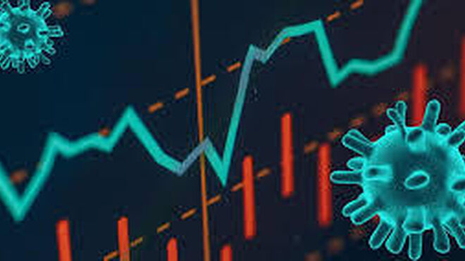
Covid-19 y economía

Antes de la pandemia, el mercado financiero determinaba la actividad política, incluso en el sector de la salud

La Covid-19 invirtió el rumbo de las cosas. Ahora es la salud la que determina el nivel de actividad económica del país. Por eso el mercado aguarda la vacuna como quien espera al Mesías

La extrema derecha ha explotado la segunda ola de la Covid-19 ante las nuevas medidas restrictivas: ¡Que mueran los pobres! ¡Los ancianos! ¡Los desempleados! Como repite Bolsonaro, “la muerte es el destino de todos"...

Pero los gobiernos no tienen más opción que avanzar hacia la biopolítica. La salud pública, tan subestimada hasta febrero de 2020, ahora es una prioridad
29.11.2020 Frei Betto
Antes de la pandemia, el mercado financiero determinaba la actividad política, incluso en el sector de la salud. Brasil es un caso típico. Desde 2016, cuando se aprobó la Propuesta de Enmienda Constitucional (PEC) 95, que congeló por veinte años el presupuesto de la salud, los recursos de ese ministerio están en caída libre. (…) El gobierno no ha respetado la exigencia constitucional de dedicar a la salud al menos el 15% de los ingresos de la Unión. (Datos del Consejo Nacional de Salud).
A inicios de noviembre, el economista francés Robert Boyer lanzó su libro Les capitalismes à l’épreuve de la pandémie [Los capitalismos ante la prueba de la pandemia] (París, La Découverte), en el que analiza el impacto de la Covid-19. Descarta buena parte de la terminología empleada en los análisis económicos de la nueva anormalidad. No hay recesión, un fenómeno endógeno de los ciclos económicos, sino decisiones gubernamentales de restringir la actividad económica a lo esencial. Los gobiernos “congelaron” la economía. Los “planes de estímulo” son, de hecho, compensaciones a las empresas por los daños sufridos.
La economía pandémica ha demostrado que la tercera parte de la capacidad productiva no tiene un valor “indispensable”. Y provoca el descenso del nivel de vida medio. Hay caídas significativas del PIB y un mayor empobrecimiento, agravado por el desempleo.

En lo adelante la tendencia será el predominio de la economía de plataformas, protagonizada por GAFA (Google, Apple, Facebook y Amazon). En esa nueva economía, el repartidor de Amazon tendrá más importancia que un ingeniero aeronáutico. Será una economía de poco valor agregado, un nivel mediocre de calificación y reducidos aumentos de la productividad. Eso significa que la pobreza y la desigualdad social tienden a agravarse.

Antes de la pandemia, el mercado financiero determinaba la actividad política, incluso en el sector de la salud. Brasil es un caso típico. Desde 2016, cuando se aprobó el Proyecto de Enmienda Constitucional (PEC) 95, que congeló por veinte años el presupuesto de la salud, los recursos de ese ministerio están en caída libre. En 2019, la disminución fue de 20 mil millones de reales. En 2017, las inversiones en servicios públicos de salud representaron un 15,77% de la recaudación de la Unión. En 2019 descendieron al 13,54%. El presupuesto de 2017, del orden de los 142 mil 800 millones de reales, cayó a 122 mil 600 millones en 2019. En 2020 se produjo un ligero incfemento: 134 mil 800 millones. La PEC bloqueó 95 mil millones, a pesar de la pandemia. El gobierno no ha respetado la exigencia constitucional de dedicar a la salud al menos el 15% de los ingresos de la Unión. (Datos del Consejo Nacional de Salud).
La Covid-19 invirtió el rumbo de las cosas. Ahora es la salud la que determina el nivel de actividad económica del país. Por eso el mercado aguarda la vacuna como quien espera al Mesías. Solo entonces podrá decidir con seguridad dónde invertir sus billones de dólares y euros.
La nueva anormalidad tiene el lado positivo de que elimina cualquier hipótesis de privatización de la salud, aunque la propuesta venga disfrazada de SPP: Sociedad Público-Privada. El pánico en las bolsas de valores, la caída del precio del petróleo, la paralización de los préstamos bancarios y las inversiones, la flexibilización de la ortodoxia presupuestario son todos reflejo de un hecho nuevo: la salud pública, tan subestimada hasta febrero de 2020, ahora es una prioridad.
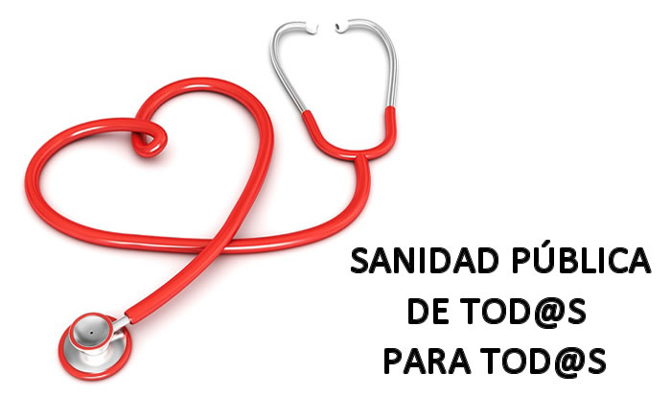
El supuesto dilema de los gobiernos –enfatizado por Bolsonaro--, salvar vidas humanas o la actividad económica (y en Brasil el gobierno optó por lo segundo) ha demostrado ser enteramente falso. Muchos gobiernos, como los de la Unión Europea, se consideraron capaces de gestionar el momento en que el perjuicio económico superara el precio de la vida humana salvada. Podían confiar en los científicos. Pero la Covid-19 demostró estar por encima de los conocimientos científicos. Cada nuevo virus presenta características nuevas.
Llevados contra las cuerdas del ring, los gobiernos se preguntaban qué hacer, ya que se dieron cuenta de que no es posible salvar la economía sin salvar a las personas. Aumentaron entonces las exigencias de confinamiento, lo que provocó una oleada de reacciones por parte de quienes sentían irrespetadas sus libertades individuales. Vino la flexibilización. El virus lo agradeció. Él, que se veía amenazado de extinción, encontró en las aglomeraciones una multitud de nuevos hospederos.
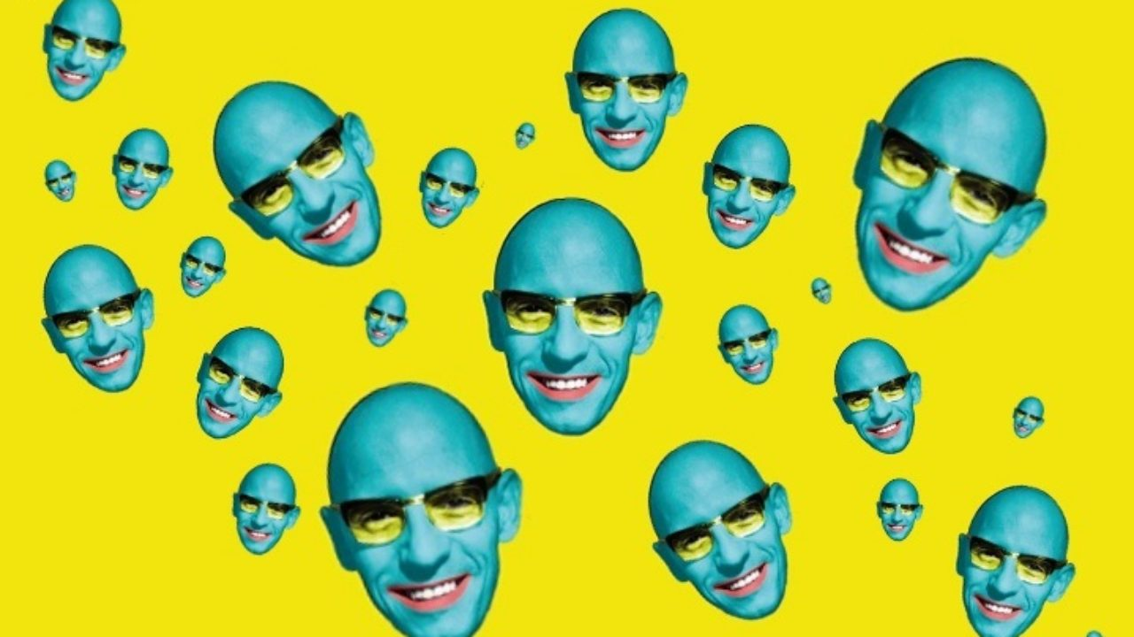
La extrema derecha ha explotado la segunda ola de la Covid-19 ante las nuevas medidas restrictivas. El miércoles 18 de noviembre salieron a las calles alemanas miles de personas con pancartas en las que se leía “¡Paren la mentira de la pandemia!”, “¡No a la vacunación obligatoria!”
Esos extremistas aprovechan la incomodidad causada por el confinamiento, en el cual muchos enfrentan la pérdida del empleo y la depresión, para robustecer sus banderas anticientíficas de supremacía blanca y odio a los inmigrantes. Quieren que los gobiernos no canalicen sus recursos hacia redes de protección social y sanitaria. ¡Que mueran los pobres! ¡Los ancianos! ¡Los desempleados! Como repite Bolsonaro, “la muerte es el destino de todos”.
Robert Boyer afirma que ya no se puede abordar la economía como en el período prepandemia. Y los gobiernos no tienen más opción que avanzar hacia la biopolítica: hacer de la preservación de vidas humanas y de la naturaleza su prioridad. Entonces quién sabe si la humanidad se dará cuenta de que no necesita de tanto confort, consumo e innovación tecnológica. Para ser feliz basta una vida digna con la garantía de los cuatro derechos humanos fundamentales: alimentación, salud, educación y cultura.
https://www.religiondigital.org/opinion/Covid-exige-biopolitica_0_2290870907.html

